***Фізична культура 18.10. 2023 2-Б Половинкина О.А***

## Тема. *О.В. ТМЗ. Загально-розвивальні вправи зі скакалкою. Комплекс фізкультурної паузи. ЗФП: ходьба із пришвидшенням та уповільненням. Елементи акробатики: групування сидячи, перекати у групуванні, перекид боком. Вправи для м'язів нижніх кінцівок та збільшення рухливості кульшових суглобів. Рухлива гра.*

**Мета**: повторити правила безпеки та поведінки на уроках фізкультури; ознайомити зкомплексом загально-розвиваючих вправ зі скакалкою; закріплювативміннярозмикатися та змикатися приставними кроками,перешиковуватися із колони по одному в колону по три (чотири);розвивати уміння ходьба із пришвидшенням та уповільненням;вчити елементам акробатичних вправ: групування сидячи, перекати у групуванні, перекид боком; навчати вправам для м'язів нижніх кінцівок та збільшення рухливості кульшових суглобів; розвивати правильну поставу;сприяти вихованню морально-вольових якостей: витривалості, сили, здорового способу життя.

**Опорний конспект уроку для учнів**

1. Правила техніки безпеки під час занять спортом в домашніх умовах.

https://www.youtube.com/watch?v=Cp6JmkqCQfI

2.Організовуючі вправи: перешикування із колони по одному в колону по три (чотири), розмикання і змикання.

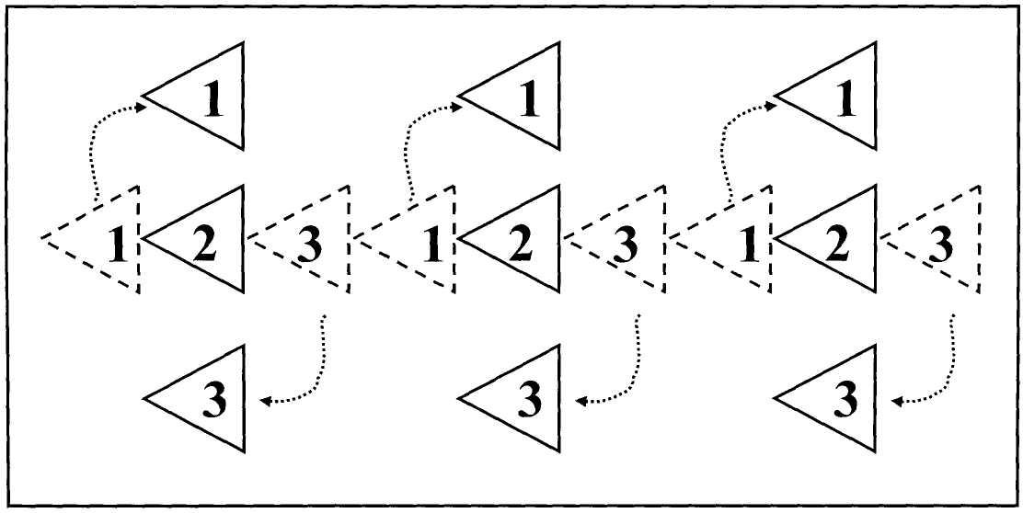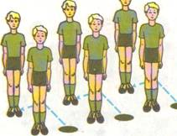

3.Загальнорозвивальні вправи зі скакалкою.

https://www.youtube.com/watch?v=PLgw9m-1rEw

4.Комплекс фізкультурної паузи.

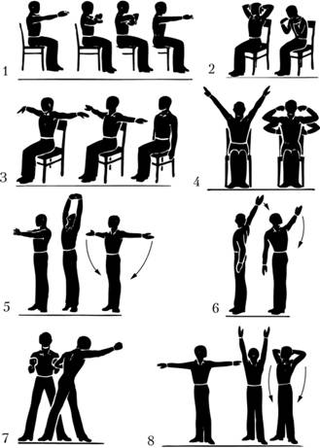

5. ЗФП: ходьба із пришвидшенням та уповільненням.

[*https://www.youtube.com/watch?v=OO-_a_qHkSw*](https://www.youtube.com/watch?v=OO-_a_qHkSw)

6. Вправи для м'язів нижніх кінцівок та збільшення рухливості кульшових суглобів.

https://www.youtube.com/watch?v=Fgot_9J_lrk

7.Елементи акробатики: групування сидячи, перекати у групуванні, перекид боком.

[*https://www.youtube.com/watch?v=_NaH9zWhzyU*](https://www.youtube.com/watch?v=_NaH9zWhzyU)

1. Дитяча руханка «Скік та скок»

<https://youtu.be/kNWwid8OAVM>

Положення тіла в просторі. Рухлива гра на увагу.

<https://youtu.be/9KN-x64Gx94>

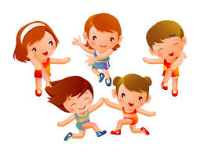

***Фізкультурою займатися будеш — про хвороби забудеш.***